**Практическое занятие № 10**

Определение наличия запасов и расхода продуктов

**Цель работы:** научиться определять наличие продовольственных запасов и

осуществлять контроль за их расходом

**Задание:**

1. Ознакомиться с видами запасов, создаваемых на производстве (применительно к конкретному предприятию).
2. Определить виды продовольственных запасов, имеющихся на производстве.
3. Ознакомиться с количеством запасов на производстве на начало периода, конец периода и рассчитать средний запас сырья на конкретном предприятии.
4. Определить виды страховых запасов и сроки их хранения.
5. Ознакомиться с правилами проведения инвентаризации на производстве и заполнением инвентаризационной описи.

**Порядок выполнения работы**

1. Ознакомиться с видами запасов:

- текущие запасы

- сезонные

2. Определить, какие из имеющихся запасов относятся к текущим и сезонным.

3. Рассчитать средний запас сырья на предприятии. Для этого определить количество запасов на начало периода и на конец. Рассчитать средние запасы по формуле:

**Зср = аn**

Где: Зср – средний запас

а – сумма товарного запаса на определенную дату

n – количество

1. Определить виды страховых запасов на производстве и установить сроки их хранения.
2. Ознакомиться с правилами проведения инвентаризации. Ознакомиться и заполнить инвентаризационную опись.

**Составить отчет по форме**

1.

|  |  |  |  |  |
| --- | --- | --- | --- | --- |
| Наименование товарных запасов | Вид запасов | Норма запасов на начало периода | Норма запасов на конец периода | Средний запас сырья |
|  |  |  |  |  |

2.Заполнить инвентаризационную опись:

|  |  |  |  |
| --- | --- | --- | --- |
|  |  |  | КОДЫ |
|  |  | Форма по ОКУД | 0504086 |
| от "___" _____________ 200_ г. | | Дата |  |
| Учреждение |  | по ОКПО |  |
| Структурное подразделение |  |  |  |
| Вид документа |  | по ОКЕИ | 383 |
|  | (бланки строгой отчетности, денежные документы) |  |  |
| Материально ответственное лицо |  |  |  |

|  |  |  |  |  |  |  |  |
| --- | --- | --- | --- | --- | --- | --- | --- |
|  | РАСПИСКА | | | | | |  |
|  | (оформляется до начала инвентаризации) | | | | | |  |
|  | К началу проведения инвентаризации все расходные и приходные документы на денежные средства сданы в бухгалтерию и все денежные средства, поступившие на мою ответственность, оприходованы. | | | | | |  |
|  | Материально |  |  |  |  |  |  |
|  | ответственное лицо |  |  |  |  |  |  |
|  |  | (должность) |  | (подпись) |  | (расшифровка подписи) |  |
|  |  |  |  |  |  |  |  |
|  | "___" _____________ 200_ г. | | | | | |  |
|  |  |  |  |  |  |  |  |

|  |  |  |  |  |  |  |
| --- | --- | --- | --- | --- | --- | --- |
| Приказ (распоряжение) | номер |  | | Дата |  | |
| о проведении инвентаризации: |  |  |  |  |  |  |
|  |  |  |  |  |  |  |
| Место проведения инвентаризации |  | | | |  |  |
|  |  |  |  |  |  |  |
| Дата начала инвентаризации |  | Дата окончания инвентаризации | | |  | |

Все бланки строгой отчетности, а также денежные документы, поименованные в настоящей инвентаризационной описи комиссией проверены в моем присутствии и внесены в настоящую опись, в связи с чем претензий к инвентаризационной комиссии не имею.Бланки строгой отчетности и денежные документы, перечисленные в акте, находятся на моем ответственном хранении.

|  |  |
| --- | --- |
| Объяснение причин излишков или недостач |  |
|  | |
|  | |

|  |  |  |  |  |  |  |
| --- | --- | --- | --- | --- | --- | --- |
| Материально |  |  |  |  |  |  |
| ответственное лицо |  |  |  |  |  |  |
|  | (должность) |  | (подпись) |  | (расшифровка подписи) |  |

"___" _____________ 200_ г.

|  |  |
| --- | --- |
| Заключение комиссии: |  |

|  |  |  |  |  |  |
| --- | --- | --- | --- | --- | --- |
| Председатель комиссии |  |  |  |  |  |
|  | (должность) |  | (подпись) |  | (расшифровка подписи) |
|  |  |  |  |  |  |
| Члены комиссии |  |  |  |  |  |
|  | (должность) |  | (подпись) |  | (расшифровка подписи) |
| "___" _____________ 200_ г. |  |  |  |  |  |

**Контрольные вопросы**

1.Что такое товарные запасы.

2.Особенность товарных запасов.

3.От чего зависит количество товарных запасов.

4.Виды товарных запасов.

5.От чего зависит количество запасов.

6.Виды товарных запасов.

7.Что значит текущие запасы.

8.Что такое сезонные запасы.

9. Какие величины используют для определения товарных запасов.

10. Как рассчитывают относительные показатели товарных запасов.

11. Что такое страховые запасы.

12. Требования к страховым запасам.

13. Что необходимо определить при планировании товарных запасов.

14. Какое сырье рассчитывают по среднегрупповым нормам.

15. С какой целью осуществляют контроль запасов сырья.

16. Какие есть способы контроля запасов сырья.

17. Что такое инвентаризация.

**Критерии оценки**

|  |  |  |
| --- | --- | --- |
| Выполнение задания | Баллы | Оценка |
| 1.Правильное определение групп запасов, имеющихся на производстве |  |  |
| 2.Правильное определение среднего запаса сырья |  |  |
| 3.Правильное определение страховых запасов и сроков их хранения |  |  |
| 4. Правильное заполнение инвентаризационной описи |  |  |

**Баллы**

Задание выполнено полностью - 4 балла

Задание выполнено с небольшими замечаниями – 3 балла

Задание не выполнено- 0 баллов

**Оценка**

15 - 16 балла - оценка 5

12 - 14 баллов – оценка 4

6 - 11 баллов – оценка 3

Менее 6 баллов оценка 2

**Практическое занятие № 11,12**

Документальное оформление отпуска продуктов со склада

**Цель работы:** овладеть практическими навыками оформления документации для отпуска товаров со склада.

**Задание:**

1. Ознакомиться с документом, по которому осуществляют отпуск товаров со склада на производство.
2. Определить материально-ответственных лиц за прием товара со склада.
3. Заполнить договор о материальной ответственности
4. Заполнить накладную на отпуск товаров

**ДОГОВОР №____**

о полной индивидуальной материальной ответственности

г. Москва                                                                                     «__»_______________  200__ г.

В целях обеспечения сохранности материальных ценностей, принадлежащих ООО «_________» в лице Генерального   директора ___________________________, действующего на основании Устава, именуемый в дальнейшем «Администрация», выступая от имени предприятия с одной стороны, и работник **__________________________________________________** именуем___ в дальнейшем «Работник», с другой стороны, заключили настоящий Договор о нижеследующем:

1. Работник, занимающий должность ____________________________________________, принимает на себя полную материальную ответственность за сохранность вверенных ему предприятием материальных ценностей и в связи с изложенным обязуется:

а) бережно относиться к переданным ему для хранения или для других целей материальным ценностям предприятия и принимать меры к предотвращению ущерба;

б) своевременно сообщать администрации предприятия о всех обстоятельствах, угрожающих обеспечению сохранности вверенных ему материальных ценностей;

в) вести учет, составлять и представлять в установленном порядке товарно - денежные и другие отчеты о движении и остатках вверенных ему материальных ценностей;

г) участвовать в инвентаризации вверенных ему материальных ценностей.

2. Администрация обязуется:

а) создавать Работнику условия, необходимые для нормальной работы и обеспечения полной сохранности вверенных ему материальных ценностей;

б) знакомить Работника с действующим законодательством о материальной ответственности рабочих и служащих за ущерб, причиненный предприятию, а также с действующими инструкциями, нормативами и правилами хранения, приемки, обработки, продажи (отпуска), перевозки или применения в процессе производства переданных ему материальных ценностей;

в) проводить в установленном порядке инвентаризацию материальных ценностей.

3. В случае не обеспечения, по вине работника сохранности вверенных   ему материальных ценностей, определение размера ущерба причиненного предприятию и его возмещение производятся в соответствии с действующим законодательством.

4. Работник не несет материальной ответственности, если ущерб причинен не по его вине.

5. Действие настоящего Договора распространяется на все время работы с вверенными работнику материальными ценностями предприятия.

6. Настоящий Договор составлен в двух экземплярах, из которых первый находится у Администрации, а второй - у Работника.

|  |  |
| --- | --- |
| **РАБОТНИК:**  Паспорт серия ____ № _____________­­­___________  Выдан ______________________________________ ____________________________________________  Прописка: ___________________________________  Дата рождения _______________________________  Место рождения: _____________________________  Пенсионное св-во № _________________________  ИНН №_____________________________________  ___________________  ________________  ПОДПИСЬ                          ФИО | **РАБОТОДАТЕЛЬ:**          Генеральный директор  _______________             ___________________                                                                ПОДПИСЬ  М.П. |

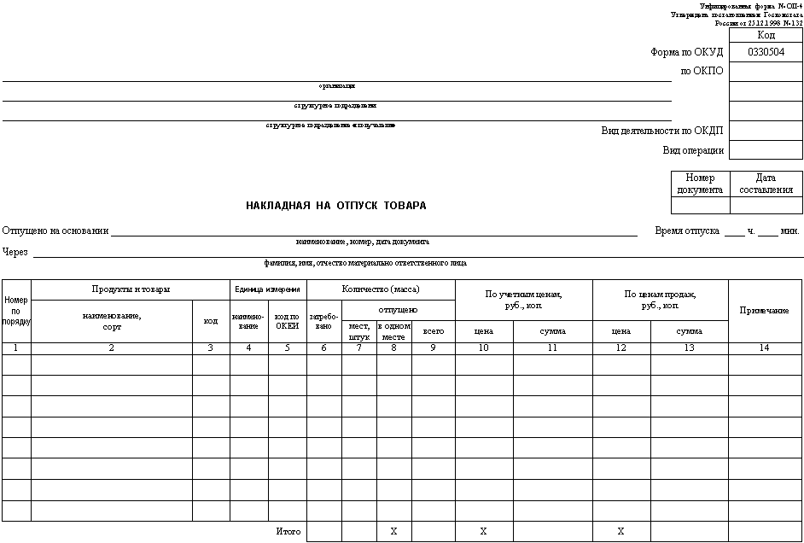

**Критерии оценки**

|  |  |  |
| --- | --- | --- |
| Выполнение задания | Баллы | Оценка |
| 1.Правильное определение материально-ответственных лиц за приемку товара |  |  |
| 2.Правильное заполнение договора о материальной ответственности |  |  |
| 3.Правильное оформление накладной на отпуск товара на производство |  |  |

**Баллы**

Задание выполнено полностью - 4 балла

Задание выполнено с небольшими замечаниями – 3 балла

Задание не выполнено- 0 баллов

**Оценка**

11 - 12 балла - оценка 5

9 - 10 баллов – оценка 4

6 - 8 баллов – оценка 3

Менее 6 баллов оценка 2

**Контрольные вопросы**

1. Виды существующей материальной ответственности.

2. Что такое индивидуальная материальная ответственность.

3.Каким документом оформляется материальная ответственность.

4. Какие документы оформляют при отпуске продуктов на производство.

5. По каким ценам оформляется бухгалтерская запись при отпуске продуктов из кладовой.

**Практическое занятие №13,14**

Оформление технологической документации и документации по контролю расхода и хранения продуктов с использованием специализированного программного обеспечения. Решение ситуационных задач по организации процессов контроля расходов и хранения продуктов.

**Цель работы:** Овладеть практическими навыками по оформлению документации расхода продуктов на производстве.

**Задание:**

1. Ознакомиться с документами, используемыми на производстве для учета продуктов и готовых изделий.
2. Составить калькуляционную карту для блюд (по выбору- 2 блюда), используя сборник рецептур.
3. Составить план – меню.
4. Заполнить следующие документы:

- акт о реализации готовых изделий (форма ОП-14)

- акт о снятии остатков продуктов (форма ОП-15)

**Составить отчет в виде заполненных документов**

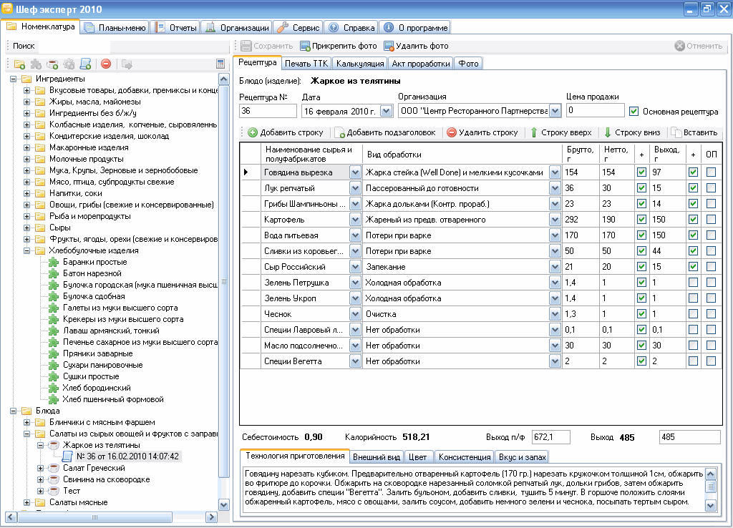

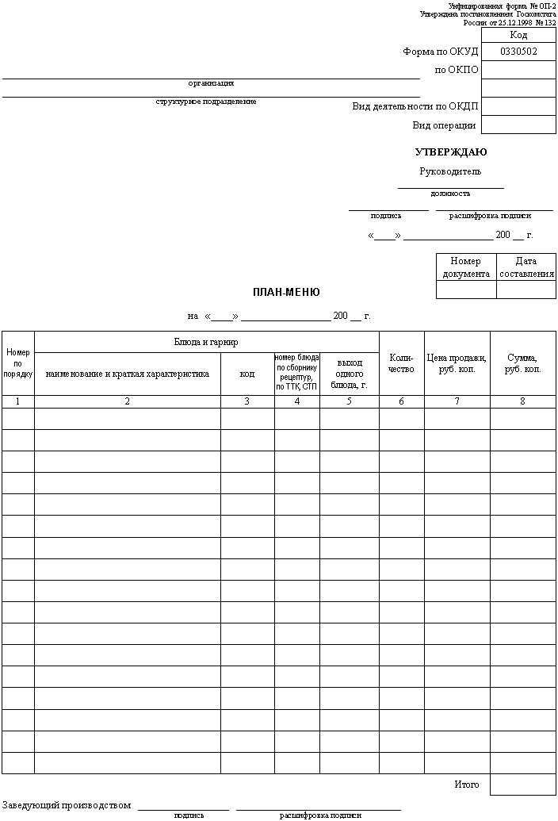

|  |  |  |
| --- | --- | --- |
| _________________________________________ | Код по ОКУД |  |
| предприятие (организация) __________________________________________ |  |  |
| (подразделение) |  |  |

|  |
| --- |
| АКТ  о снятии остатков продуктов, полуфабрикатов и готовых изделий кухни на «__» _______________ ____ г.  Комиссия в составе __________________________________________________________________  произвела снятие остатков на кухне и установила: |
| Продукты в полуфабрикатах и готовых изделиях | Наиме-нова-ние/ коли-чество |  |  |  |  |  |  |  | Всего продуктов |
|  |  |  |  |  |  |  |  |  |  |
| № п/п | наиме-нова-ние проду-ктов | остаток необ-рабо-танных проду-ктов | норма |  |  |  |  |  |  |  |  |  |  |  |  | це-на | ко-ли-чес-тво | сум-ма |
| на 1 пор-цию | на об-щее количес-тво |  |  |  |  |  |  |  |  |  |  |  |  |  |  |  |  |  |
| Сумма прописью руб.  Члены комиссии: |  |  |  |  |  |  |  |  |  |  |  |  |  |  |  |  |  |  |  |

|  |  |  |  |  |  |  |  |  |  |  |  |  |  |  |  |  |  |  |  |  |  |  |  |  |  |  |  |  |  |  |  |  |  |  |  |  |  |  |  |  |  |  |  |  |  |  |  |  |  |  |  |  |  |  |  |  |
| --- | --- | --- | --- | --- | --- | --- | --- | --- | --- | --- | --- | --- | --- | --- | --- | --- | --- | --- | --- | --- | --- | --- | --- | --- | --- | --- | --- | --- | --- | --- | --- | --- | --- | --- | --- | --- | --- | --- | --- | --- | --- | --- | --- | --- | --- | --- | --- | --- | --- | --- | --- | --- | --- | --- | --- | --- |
|  |  |  |  |  |  |  |  |  |  |  |  |  |  |  |  |  |  |  |  |  |  |  |  |  |  |  |  |  |  |  | Утверждена постановлением Госкомстата | | | | | | | | | | | | | | | | | | | | | | | | | |
|  |  |  |  |  |  |  |  |  |  |  |  |  |  |  |  |  |  |  |  |  |  |  |  |  |  |  |  |  |  |  | России от 25.12.98 № 132 | | | | | | | | | | | |  | |  | |  | |  | |  | |  | |  | | |
|  |  |  |  |  |  |  |  |  |  |  |  |  |  |  |  |  |  |  |  |  |  |  |  |  |  |  |  |  |  |  |  |  |  |  |  |  |  |  |  |  |  |  |  | |  | |  | |  | |  | |  | |  | | |
|  |  |  |  |  |  |  |  |  |  |  |  |  |  |  |  |  |  |  |  |  |  |  |  |  |  |  |  |  |  |  |  |  |  |  |  |  |  |  |  | Код | | | | | | | | | | | | | | | | |
|  |  |  |  |  |  |  |  |  |  |  |  |  |  |  |  |  |  |  |  |  |  |  |  |  |  |  |  |  |  |  |  |  |  |  |  |  |  | Форма по ОКУД |  | 0330514 | | | | | | | | | | | | | | | | |
|  | | | | | | | | | | | | | | | | | | | | | | | | | | | | | | | | | |  |  |  |  | по ОКПО |  |  | | | | | | | | | | | | | | | | |
|  |  |  |  |  |  |  |  |  |  | (организация) | | | | | |  |  |  |  |  |  |  |  |  |  |  |  |  |  |  |  |  |  |  |  |  |  |  |  |  | | | | | | | | | | | | | | | | |
|  | | | | | | | | | | | | | | | | | | | | | | | | | | | | | | | | | | | | | | | |
|  |  |  |  |  | (структурное подразделение) | | | | | | | | | | | | | | |  |  |  |  |  |  | Вид деятельности по ОКДП | | | | | | | | | | | | |  |  | | | | | | | | | | | | | | | | |
|  |  |  |  |  |  |  |  |  |  |  |  |  |  |  |  |  |  |  |  |  |  |  |  |  |  |  |  |  |  |  |  |  |  |  |  |  |  | Вид операции |  |  | | | | | | | | | | | | | | | | |
|  |  |  |  |  |  |  |  |  |  |  |  |  |  |  |  |  |  |  |  |  |  |  |  |  |  |  |  |  |  |  |  |  |  |  |  |  |  |  |  |  |  |  |  | |  | |  | |  | |  | |  | |  | | |
|  |  |  |  |  |  |  |  |  |  |  |  |  |  |  |  |  |  |  |  |  |  |  |  |  |  |  |  |  |  |  | Номер документа | | | | | | | | | Дата составления | | | | | | | | | | | | |  | |  | | |
|  |  |  |  |  |  |  |  |  |  |  |  |  |  |  |  |  |  |  | [**ВЕДОМОСТЬ УЧЕТА**](http://foodis.ru/doc/vedomost-forma-op-14) | | | | | | | | | | | |  | | | | | | | | |  | | | | | | | | | | | | |  | |  | | |
|  |  |  |  |  |  |  |  |  |  |  |  |  | **ДВИЖЕНИЯ ПРОДУКТОВ И ТАРЫ НА КУХНЕ** | | | | | | | | | | | | | | | | | | | | | | | |  |  |  |  |  |  |  | |  | |  | |  | |  | |  | |  | | |
|  |  |  |  |  |  |  |  |  |  |  |  |  |  |  |  |  |  |  | **(ТОВАРНЫЙ ОТЧЕТ)** | | | | | | | | | | |  |  |  |  |  |  |  |  |  |  |  |  |  |  | |  | |  | |  | |  | |  | |  | | |
|  |  |  |  |  |  |  |  |  |  |  |  |  |  |  |  |  |  |  |  |  |  |  |  |  |  |  |  |  |  |  |  |  |  |  |  |  |  |  |  |  |  |  |  | |  | |  | |  | |  | |  | |  | | |
| Материально ответственное лицо | | | | | | | | | | | | | | | |  | | | | | | | |  |  | | | | | | | | | |  | Табельный номер | | | | | | | | | | |  | | | | | | | | | |
|  |  |  |  |  |  |  |  |  |  |  |  |  |  |  |  | (должность) | | | | | | | |  | (фамилия, и., о.) | | | | | | | | | |  |  |  |  |  |  |  |  |  | |  | |  | |  | |  | |  | |  | | |
|  | | | | | | | | | | Сумма фактиче- ской реа- лизации, руб. коп. | | | | Документ | | | | | | | | Стоимость по учетным ценам, руб. коп. | | | | | | В том числе стоимость, руб. коп. | | | | | | | | | | | | | | Отметки бухгалтерии | | | | | | | | | | | | | | |
| дата | | | | номер | | | | продук- ты | | | | специи и соль | | | | тара | | | стекло- тара | | |
|
|
|
| 1 | | | | | | | | | | 2 | | | | 3 | | | | 4 | | | | 5 | | | | | | 6 | | | | 7 | | | | 8 | | | 9 | | | 10 | | | | | | | | | | | | | | |
| **I. Остаток на начало дня** | | | | | | | | | | **Х** | | | |  | | | |  | | | |  | | | | | |  | | | |  | | | |  | | |  | | |  | | | | | | | | | | | | | | |
|
| **II. Приход** | | | | | | | | | |  | | | |  | | | |  | | | |  | | | | | |  | | | |  | | | |  | | |  | | |  | | | | | | | | | | | | | | |
|  | | | | | | | | | | **Х** | | | |  | | | |  | | | |  | | | | | |  | | | |  | | | |  | | |  | | |  | | | | | | | | | | | | | | |
|  | | | | | | | | | | **Х** | | | |  | | | |  | | | |  | | | | | |  | | | |  | | | |  | | |  | | |  | | | | | | | | | | | | | | |
|  | | | | | | | | | | **Х** | | | |  | | | |  | | | |  | | | | | |  | | | |  | | | |  | | |  | | |  | | | | | | | | | | | | | | |
|  | | | | | | | | | | **Х** | | | |  | | | |  | | | |  | | | | | |  | | | |  | | | |  | | |  | | |  | | | | | | | | | | | | | | |
|  | | | | | | | | | | **Х** | | | |  | | | |  | | | |  | | | | | |  | | | |  | | | |  | | |  | | |  | | | | | | | | | | | | | | |
|  | | | | | | | | | | **Х** | | | |  | | | |  | | | |  | | | | | |  | | | |  | | | |  | | |  | | |  | | | | | | | | | | | | | | |
|  | | | | | | | | | | **Х** | | | |  | | | |  | | | |  | | | | | |  | | | |  | | | |  | | |  | | |  | | | | | | | | | | | | | | |
|  | | | | | | | | | | **Х** | | | |  | | | |  | | | |  | | | | | |  | | | |  | | | |  | | |  | | |  | | | | | | | | | | | | | | |
|  | | | | | | | | | | **Х** | | | |  | | | |  | | | |  | | | | | |  | | | |  | | | |  | | |  | | |  | | | | | | | | | | | | | | |
|  | | | | | | | | | | **Х** | | | |  | | | |  | | | |  | | | | | |  | | | |  | | | |  | | |  | | |  | | | | | | | | | | | | | | |
|  | | | | | | | | | | **Х** | | | |  | | | |  | | | |  | | | | | |  | | | |  | | | |  | | |  | | |  | | | | | | | | | | | | | | |
|  | | | | | | | | | | **Х** | | | |  | | | |  | | | |  | | | | | |  | | | |  | | | |  | | |  | | |  | | | | | | | | | | | | | | |
|  | | | | | | | | | | **Х** | | | |  | | | |  | | | |  | | | | | |  | | | |  | | | |  | | |  | | |  | | | | | | | | | | | | | | |
|  | | | | | | | | | | **Х** | | | |  | | | |  | | | |  | | | | | |  | | | |  | | | |  | | |  | | |  | | | | | | | | | | | | | | |
|  | | | | | | | | | | **Х** | | | |  | | | |  | | | |  | | | | | |  | | | |  | | | |  | | |  | | |  | | | | | | | | | | | | | | |
|  | | | | | | | | | | **Х** | | | |  | | | |  | | | |  | | | | | |  | | | |  | | | |  | | |  | | |  | | | | | | | | | | | | | | |
|  | | | | | | | | | | **Х** | | | |  | | | |  | | | |  | | | | | |  | | | |  | | | |  | | |  | | |  | | | | | | | | | | | | | | |
|  | | | | | | | | | | **Х** | | | |  | | | |  | | | |  | | | | | |  | | | |  | | | |  | | |  | | |  | | | | | | | | | | | | | | |
|  | | | | | | | | | | **Х** | | | |  | | | |  | | | |  | | | | | |  | | | |  | | | |  | | |  | | |  | | | | | | | | | | | | | | |
| Итого по приходу | | | | | | | | | | **Х** | | | |  | | | | **Х** | | | |  | | | | | |  | | | |  | | | |  | | |  | | |  | | | | | | | | | | | | | | |
| Итого с остатком | | | | | | | | | | **Х** | | | | **Х** | | | | **Х** | | | |  | | | | | |  | | | |  | | | |  | | |  | | |  | | | | | | | | | | | | | | |
|  |  |  |  |  |  |  |  |  |  |  |  |  |  |  |  |  |  |  |  |  |  |  |  |  |  |  |  |  |  |  |  |  |  |  |  |  |  |  |  |  |  |  | |  | |  | |  | |  | |  | |  | |  | | | |
|  |  |  |  |  |  |  |  |  |  |  |  |  |  |  |  |  |  |  |  |  |  |  |  |  |  |  |  |  |  |  |  |  |  |  |  |  |  |  |  |  |  |  | |  | |  | |  | |  | |  | |  | |  | | | |
|  |  |  |  |  |  |  |  |  |  |  |  |  |  |  |  |  |  |  |  |  |  |  |  |  |  |  |  |  |  | Оборотная сторона формы № ОП-14 | | | | | | | | | | | | | | | | | | | | | | | | | | |
|  | | | | | | | | | | Сумма фактиче- ской реа- лизации, руб. коп. | | | | Документ | | | | | | | | Стоимость по учетным ценам, руб. коп. | | | | | | В том числе стоимость, руб. коп. | | | | | | | | | | | | | | Отметки бухгалтерии | | | | | | | | | | | | | | |
| дата | | | | номер | | | | продук- ты | | | | специи и соль | | | | тара | | | стекло- тара | | |
|
|
|
| 1 | | | | | | | | | | 2 | | | | 3 | | | | 4 | | | | 5 | | | | | | 6 | | | | 7 | | | | 8 | | | 9 | | | 10 | | | | | | | | | | | | | | |
| Итого с остатком | | | | | | | | | | **Х** | | | | **Х** | | | | **Х** | | | |  | | | | | |  | | | |  | | | |  | | |  | | |  | | | | | | | | | | | | | | |
| **III. Расход** | | | | | | | | | |  | | | |  | | | |  | | | |  | | | | | |  | | | |  | | | |  | | |  | | |  | | | | | | | | | | | | | | |
|  | | | | | | | | | |  | | | |  | | | |  | | | |  | | | | | |  | | | |  | | | |  | | |  | | |  | | | | | | | | | | | | | | |
|  | | | | | | | | | |  | | | |  | | | |  | | | |  | | | | | |  | | | |  | | | |  | | |  | | |  | | | | | | | | | | | | | | |
|  | | | | | | | | | |  | | | |  | | | |  | | | |  | | | | | |  | | | |  | | | |  | | |  | | |  | | | | | | | | | | | | | | |
|  | | | | | | | | | |  | | | |  | | | |  | | | |  | | | | | |  | | | |  | | | |  | | |  | | |  | | | | | | | | | | | | | | |
|  | | | | | | | | | |  | | | |  | | | |  | | | |  | | | | | |  | | | |  | | | |  | | |  | | |  | | | | | | | | | | | | | | |
|  | | | | | | | | | |  | | | |  | | | |  | | | |  | | | | | |  | | | |  | | | |  | | |  | | |  | | | | | | | | | | | | | | |
|  | | | | | | | | | |  | | | |  | | | |  | | | |  | | | | | |  | | | |  | | | |  | | |  | | |  | | | | | | | | | | | | | | |
|  | | | | | | | | | |  | | | |  | | | |  | | | |  | | | | | |  | | | |  | | | |  | | |  | | |  | | | | | | | | | | | | | | |
|  | | | | | | | | | |  | | | |  | | | |  | | | |  | | | | | |  | | | |  | | | |  | | |  | | |  | | | | | | | | | | | | | | |
|  | | | | | | | | | |  | | | |  | | | |  | | | |  | | | | | |  | | | |  | | | |  | | |  | | |  | | | | | | | | | | | | | | |
|  | | | | | | | | | |  | | | |  | | | |  | | | |  | | | | | |  | | | |  | | | |  | | |  | | |  | | | | | | | | | | | | | | |
|  | | | | | | | | | |  | | | |  | | | |  | | | |  | | | | | |  | | | |  | | | |  | | |  | | |  | | | | | | | | | | | | | | |
|  | | | | | | | | | |  | | | |  | | | |  | | | |  | | | | | |  | | | |  | | | |  | | |  | | |  | | | | | | | | | | | | | | |
|  | | | | | | | | | |  | | | |  | | | |  | | | |  | | | | | |  | | | |  | | | |  | | |  | | |  | | | | | | | | | | | | | | |
| Итого по расходу | | | | | | | | | |  | | | |  | | | |  | | | |  | | | | | |  | | | |  | | | |  | | |  | | |  | | | | | | | | | | | | | | |
| **IV. Остаток на конец дня** | | | | | | | | | | **Х** | | | |  | | | | **Х** | | | |  | | | | | |  | | | |  | | | |  | | |  | | |  | | | | | | | | | | | | | | |
|
| Фактический оста- ток | | | | | | | | | | **Х** | | | | **Х** | | | | **Х** | | | |  | | | | | |  | | | |  | | | |  | | |  | | |  | | | | | | | | | | | | | | |
|
| Излишки | | | | | | | | | | **Х** | | | | **Х** | | | | **Х** | | | |  | | | | | |  | | | |  | | | |  | | |  | | |  | | | | | | | | | | | | | | |
| Недостача | | | | | | | | | | **Х** | | | | **Х** | | | | **Х** | | | |  | | | | | |  | | | |  | | | |  | | |  | | |  | | | | | | | | | | | | | | |
|  |  |  |  |  |  |  |  |  |  |  |  |  |  |  |  |  |  |  |  |  |  |  |  |  |  |  |  |  |  |  |  |  |  |  |  |  |  |  |  |  |  |  |  | |  | |  | |  | |  | |  | |  | | |
| Приложение | | | | | | |  | | | | | | | | | | | | | | | | | | | | | | | | | | | | | | | | | | | | | | документов | | | | | | | | | | | |
|  |  |  |  |  |  |  | (количество прописью) | | | | | | | | | | | | | | | | | | | | | | | | | | | | | | | | | | | | | |  | |  | |  | |  | |  | |  | | |
| Материально ответственное лицо | | | | | | | | | | | | | | | |  | | | | | | | | | |  |  |  |  |  |  |  |  |  |  |  |  |  |  |  |  |  | |  | |  | |  | |  | |  | |  | |  | | |
|  |  |  |  |  |  |  |  |  |  |  |  |  |  |  |  | (подпись) | | | | | | | | | |  |  |  |  |  |  |  |  |  |  |  |  |  |  |  |  |  | |  | |  | |  | |  | |  | |  | |  | | |
|  |  |  |  |  |  |  |  |  |  |  |  |  |  |  |  |  |  |  |  |  |  |  |  |  |  |  |  |  |  |  |  |  |  |  |  |  |  |  |  |  |  |  | |  | |  | |  | |  | |  | |  | |  | | |
| Работники | | | | | |  | | | | | | | | | | | | | | | | | |  |  | | | | | | | | | | | | | | | | | | | | | | | | | | | | | | | |
|  |  |  |  |  |  | (фамилия, и., о.) | | | | | | | | | | | | | | | | | |  | (фамилия, и., о.) | | | | | | | | | | | | | | | | | | | | | | | | | | | | | | | |
|  |  |  |  |  |  |  | | | | | | | | | | | | | | | | | |  |  | | | | | | | | | | | | | | | | | | | | | | | | | | | | | | | |
|  |  |  |  |  |  | (фамилия, и., о.) | | | | | | | | | | | | | | | | | |  | (фамилия, и., о.) | | | | | | | | | | | | | | | | | | | | | | | | | | | | | | | |
|  |  |  |  |  |  |  | | | | | | | | | | | | | | | | | |  |  | | | | | | | | | | | | | | | | | | | | | | | | | | | | | | | |
|  |  |  |  |  |  | (фамилия, и., о.) | | | | | | | | | | | | | | | | | |  | (фамилия, и., о.) | | | | | | | | | | | | | | | | | | | | | | | | | | | | | | | |
|  |  |  |  |  |  |  |  |  |  |  |  |  |  |  |  |  |  |  |  |  |  |  |  |  |  |  |  |  |  |  |  |  |  |  |  |  |  |  |  |  |  |  |  | |  | |  | |  | |  | |  | |  | |
| Ведомость с документами принял и проверил | | | | | | | | | | | | | | | | | | | | | |  | | | | | | |  |  | | | | | |  |  | | | | | | | | | | | | | | | | | | | |
|  |  |  |  |  |  |  |  |  |  |  |  |  |  |  |  |  |  |  |  |  |  | (должность) | | | | | | |  | (подпись) | | | | | |  | (расшифровка подписи) | | | | | | | | | | | | | | | | | | | |
|  |  |  |  |  |  |  |  |  |  |  |  |  |  |  |  |  |  |  |  |  |  |  |  |  |  |  |  |  |  |  |  |  |  |  |  |  |  |  |  |  |  |  |  | |  | |  | |  | |  | |  | |  | |
| Решение руководителя | | | | | | | | | | |  | | | | | | | | | | | | | | | | | | | | | | | | | | | | | | | | | | | | | | | | | | | | | |
|  | | | | | | | | | | | | | | | | | | | | | | | | | | | | | | | | | | | | | | | | | | | | | | | | | | | | | | | | |
|  | | | | | | | | | | | | | | | | | | | | | | | | | | | | | | | | | | | | | | | | | | | | | | | | | | | | | | | | |
| Руководитель | | | | | | |  | | | | | | | | | | | |  |  | | | | | | | | | |  |  | | | | | | | | | | | | | | | | | | | | | | | | | |
|  |  |  |  |  |  |  | (должность) | | | | | | | | | | | |  | (подпись) | | | | | | | | | |  | (расшифровка подписи) | | | | | | | | | | | | | | | | | | | | | | | | | |
|  |  |  |  |  |  |  |  |  |  |  |  |  |  |  |  |  |  |  |  |  |  |  |  |  |  |  |  |  |  |  |  |  |  |  |  |  |  |  |  |  |  |  |  | |  | |  | |  | |  | |  | |  | |
|  |  |  |  |  |  |  |  |  |  |  |  |  |  |  |  |  |  |  |  |  |  |  |  |  |  |  |  |  |  |  |  |  |  |  |  |  |  |  |  |  |  |  |  | |  | |  | |  | |  | |  | |  | |

2.решение задач по имитации производственных ситуаций

**Ход работы:**

Задача № 1

На складе, расположенном во второй зоне, свинина мороженая в количестве 300 кг

хранилась 15 суток. Рассчитать норму и размер естественной убыли.

Ответ: 0,155%; 0,465.

Судак мороженый неглазированный хранится на складе 10 суток. Склад находится

в первой зоне. Определить норму естественной убыли.

Ответ: 0,056%.

Задача № 2

Каждодневная потребность предприятия ОП в мясе составляет 50 кг в день. Сколько мяса и как часто надо заказывать у поставщиков, если в специальных камерах хранения на складе может поместиться 140 кг мяса.

Ответ: 100 кг через 2 дня

Каждодневная потребность предприятия ОП в муке составляет 30 кг. Сколько муки и как часто надо заказывать у поставщиков, если при нормальных условиях сроки хранения муки на складе составляют 8-10 дней.

Ответ: через 9 дней 300 кг

Задача № 3

По документам на складе предприятия ОП значится остаток на сумму 20600 руб. при проведении инвентаризации обнаружился остаток на сумму 18100 руб. Комиссией выявлена порча крупы от вредителей на сумму 500 руб. по расчётам бухгалтера размер естественной убыли за отчётный период составил 2300 руб.

Задание: принять решение по результатам инвентаризации, определить ответственность кладовщика.

Ответ: ответственность кладовщика 500 руб., так как порча от вредителей не относится к нормам естественной убыли.

На начало отчётного периода (10 дней) остаток товаров на складе составил 16800 руб. На склад по товарным накладным поступило:

Мясо – 6200 руб.

Крупа – 2100 руб.

Х/б изделия – 680 руб.

Овощи – 560 руб.

Со склада в производство отдано:

Мясо – 5900 руб.

Мука – 380 руб.

Х/б изделия – 680 руб.

Крупа – 630 руб.

Рыба – 1120 руб.

Определить товарные остатки на конец отчётного периода.

Ответ: 17630 руб.

Задача № 5

Остаток по товарному отчёту в производстве составил 482 – 30.

При проведении инвентаризации обнаружено:

Деньги в кассе – 118-40

Продукты – 209-50

Готовые изделия – 126-70

Определить результаты инвентаризации.

Ответ: недостача 27-70

# НОРМЫ

### ЕСТЕСТВЕННОЙ УБЫЛИ НЕКОТОРЫХ ПРОДОВОЛЬСТВЕННЫХ ТОВАРОВ

### В РОЗНИЧНОЙ СЕТИ ГОСУДАРСТВЕННОЙ И КООПЕРАТИВНОЙ ТОРГОВЛИ

---------------------------------T-------------------------------¬

¦      Наименование товара       ¦          Нормы убыли, %       ¦

¦                                +-------------------------------+

¦                                ¦           круглый год         ¦

¦                                +---------------T---------------+

¦                                ¦  первая зона  ¦  вторая зона  ¦

¦                                +-------T-------+-------T-------+

¦                                ¦первая ¦вторая ¦первая ¦вторая ¦

¦                                ¦группа ¦группа ¦группа ¦группа ¦

¦                                ¦магази-¦магази-¦магази-¦магази-¦

¦                                ¦нов    ¦нов    ¦нов    ¦нов    ¦

+--------------------------------+-------+-------+-------+-------+

¦     Мясо и мясные товары       ¦       ¦       ¦       ¦       ¦

¦                                ¦       ¦       ¦       ¦       ¦

¦Мясо мороженое:                 ¦       ¦       ¦       ¦       ¦

¦                                ¦       ¦       ¦       ¦       ¦

¦Говядина, телятина, баранина,   ¦0,33   ¦0,40   ¦0,43   ¦0,50   ¦

¦козлятина, конина, буйволятина, ¦       ¦       ¦       ¦       ¦

¦оленина, верблюжатина           ¦       ¦       ¦       ¦       ¦

¦                                ¦       ¦       ¦       ¦       ¦

¦Свинина                         ¦0,30   ¦0,35   ¦0,39   ¦0,45   ¦

¦                                ¦       ¦       ¦       ¦       ¦

¦Мясо диких животных (кабана,    ¦0,47   ¦0,55   ¦0,52   ¦0,60   ¦

¦медведя, лося, сайгака и др.)   ¦       ¦       ¦       ¦       ¦

¦                                ¦       ¦       ¦       ¦       ¦

¦Мясо охлажденное:               ¦       ¦       ¦       ¦       ¦

¦                                ¦       ¦       ¦       ¦       ¦

¦Говядина, телятина, баранина,   ¦0,58   ¦0,65   ¦0,62   ¦0,70   ¦

¦козлятина, конина, буйволятина, ¦       ¦       ¦       ¦       ¦

¦оленина, верблюжатина           ¦       ¦       ¦       ¦       ¦

¦                                ¦       ¦       ¦       ¦       ¦

¦Свинина                         ¦0,51   ¦0,54   ¦0,56   ¦0,59   ¦

¦                                ¦       ¦       ¦       ¦       ¦

¦                                ¦       ¦       ¦       ¦       ¦

¦     Рыба и рыбные товары       ¦       ¦       ¦       ¦       ¦

¦                                ¦       ¦       ¦       ¦       ¦

¦Рыба живая                      ¦0,10   ¦0,10   ¦0,10   ¦0,10   ¦

¦                                ¦       ¦       ¦       ¦       ¦

¦Рыба всех наименований и мидии  ¦0,60   ¦0,60   ¦0,65   ¦0,65   ¦

¦охлажденные                     ¦       ¦       ¦       ¦       ¦

¦                                ¦       ¦       ¦       ¦       ¦

¦Рыба и рыбные товары всех наиме-¦0,27   ¦0,27   ¦0,31   ¦0,31   ¦

¦нований мороженые неглазирован- ¦       ¦       ¦       ¦       ¦

¦ные                             ¦       ¦       ¦       ¦       ¦

¦                                ¦                               ¦

¦Рыба, рыбные товары и нерыбные  ¦      Нормы не применяются     ¦

¦морепродукты всех наименований  ¦                               ¦

¦мороженые глазированные         ¦                               ¦

¦                                ¦                               ¦

¦Рыба всех наименований соленая  ¦      Нормы не применяются     ¦

¦(кроме семейства лососевых,     ¦                               ¦

¦продаваемой внарезку), марино-  ¦                               ¦

¦ванная, пряная в тузлуке        ¦                               ¦

¦                                ¦                               ¦

¦Рыба всех наименований соленая  ¦0,40   ¦0,40   ¦0,45   ¦0,45   ¦

¦в сухотарных бочках и ящиках    ¦       ¦       ¦       ¦       ¦

¦                                ¦       ¦       ¦       ¦       ¦

¦Рыба семейства лососевых соле-  ¦0,30   ¦0,30   ¦0,34   ¦0,34   ¦

¦ная, продаваемая внарезку       ¦       ¦       ¦       ¦       ¦

¦                                ¦       ¦       ¦       ¦       ¦

¦Рыба всех наименований (кроме   ¦0,37   ¦0,37   ¦0,41   ¦0,41   ¦

¦семейства осетровых) и нерыбные ¦       ¦       ¦       ¦       ¦

¦морепродукты горячего копчения  ¦       ¦       ¦       ¦       ¦

¦                                ¦       ¦       ¦       ¦       ¦

¦Рыба и рыбные товары семейства  ¦0,30   ¦0,30   ¦0,34   ¦0,34   ¦

¦осетровых горячего копчения     ¦       ¦       ¦       ¦       ¦

¦                                ¦       ¦       ¦       ¦       ¦

¦                                                                ¦

¦   Примечание. На рыбу, рыбные товары  и  нерыбные  морепродукты¦

¦мороженые неглазированные, упакованные с применением  полимерной¦

¦пленки и антиадгезионной  бумаги, нормы применяются в размере 75¦

¦процентов от нормы, установленной на  мороженую  неглазированную¦

¦рыбу.                                                           ¦

¦                                                                ¦

Нормы естественной убыли для первой зоны применяются торговыми предприятиями, находящимися в следующих республиках, краях и областях:

РСФСР, включая районы Крайнего Севера (кроме Дагестанской АССР, Калмыцкой АССР, Астраханской и Волгоградской областей, отнесенных ко второй зоне), Украинской ССР, Белорусской ССР, Литовской ССР, Эстонской ССР, Латвийской ССР, Грузинской ССР, Молдавской ССР и Казахской ССР: в Павлодарской, Кокчетавской, Северо-Казахстанской, Кустанайской и Целиноградской областях.

Нормы естественной убыли для второй зоны применяются торговыми предприятиями, находящимися в следующих республиках и областях:

РСФСР (Дагестанская АССР, Калмыцкая АССР, Астраханская и Волгоградская области), Узбекской ССР, Армянской ССР, Азербайджанской ССР, Киргизской ССР, Таджикской ССР, Туркменской и Казахской ССР (кроме областей: Павлодарской, Кокчетавской, Северо-Казахстанской, Кустанайской и Целиноградской).

**Контрольные вопросы**

1. Особенность учета производства продукции в общественном питании.
2. Как определяют количество сырья, необходимое для производства продукции.
3. Материально ответственные лица за производство продукции.
4. В соответствии с какими документами ведется расход сырья на производстве.
5. По каким ценам ведется учет продукции на производстве.
6. Форма документа, используемого для калькуляции блюд.
7. Что отражается в калькуляционных картах.
8. По какому документу определяется сырьевой набор для калькуляции блюд.
9. Для каких предприятий для калькуляции блюд используют первую калькуляционную колонку.
10. Перечислить документы, отражающие производство и реализацию продукции.
11. Назначение акта формы ОП-15
12. Что обеспечивает заполнение акта о снятии остатков продуктов и готовых изделий на кухне.
13. Кем составляется акт о снятии остатков.
14. На основании каких документов составляется акт о снятии остатков.
15. С какой целью ведется ведомость учета движения продуктов и тары.
16. Сколько экземпляров составляют акт о движении продуктов и тары и кому их отдают.
17. По каким ценам отражают движение продуктов.

**Критерии оценки**

|  |  |  |
| --- | --- | --- |
| Выполнение задания | Баллы | Оценка |
| 1. Правильное составление калькуляционных карт на блюда |  |  |
| 2. Правильное составления плана-меню |  |  |
| 3. Правильное заполнение акта о снятии остатков продуктов. |  |  |
| 4. Правильное заполнение ведомости учета движения продуктов и тары |  |  |

**Баллы**

Задание выполнено полностью - 4 балла

Задание выполнено с небольшими замечаниями – 3 балла

Задание не выполнено- 0 баллов

**Оценка**

15 - 16 балла - оценка 5

12 - 14 баллов – оценка 4

6 - 11 баллов – оценка 3

Менее 6 баллов оценка 2